# Manual de Usuario

En este manual se hace una guía sobre la funcionalidad disponible de esta aplicación para sacar el mayor rendimiento de esta.

## Inicio de Sesión

Para iniciar sesión la primera vez en nuestra aplicación, como no se ha creado aún ningún usuario, se deberá iniciar con el email ‘admin@gmail.com’ y contraseña ‘admin1234’. Este usuario se recomienda borrarlo una vez se tenga un usuario real creado, ya que se podrá acceder a la aplicación mediante el correo y contraseña de los usuarios existentes.

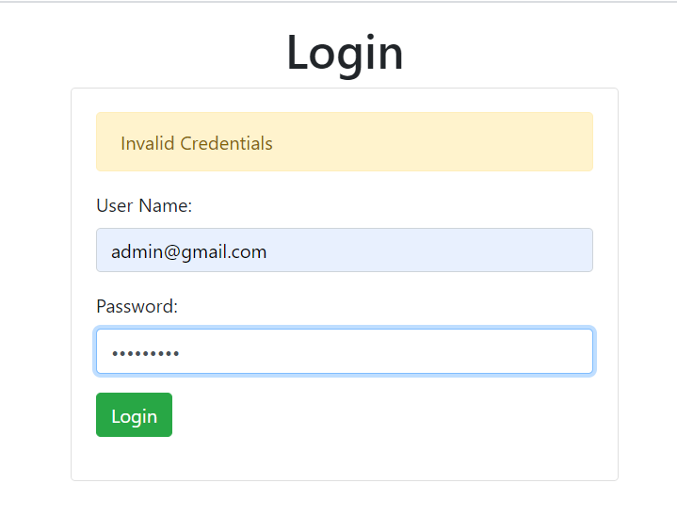

Ilustración 60. Manual de Usuario - Login

## Formulario de una tarea

-Botón cambio de estado: arriba a la izquierda aparecerá un botón con el que se podrá cambiar el estado de la tarea.

-Título: es el nombre que tiene la tarea.

-Descripción: es una breve descripción sobre que trata la tarea.

-Fecha Máxima: es la fecha máxima de la que se dispone para finalizar la tarea.

-Espacio: es el lugar donde se realiza la tarea.

-Aviso: es el tiempo de antelación con el que se avisarán a los participantes de la tarea sobre los días restantes para alcanzar la fecha máxima para finalizar la tarea.

-Aviso2: se puede configurar un segundo aviso para la tarea.

-Departamento: es departamento encargado de realizar la tarea. Los actores con el rol de encargado de ese departamento recibirán correos de información sobre la tarea.

-Actores: se pueden seleccionar los actores del departamento seleccionado que no tienen el rol de encargado para que también reciban los correos de información.

-Tarea padre: si la tarea que se está creando es una subtarea de otra tarea, se selecciona esa tarea padre.

-Tareas precedentes: son las tareas de las que dependen la tarea a crear, hasta que las tareas precedentes no se encuentren finalizadas, esta tarea no estará disponible.

-Usuarios: son los usuarios que participan en la tarea, los usuarios seleccionados tendrán acceso a la tarea y recibirán correos con información de esta.

-Presupuestos: se pueden subir archivos con los posibles presupuestos para esta tarea y también se puede seleccionar el presupuesto escogido.

-Comentarios: los usuarios podrán escribir comentarios sobre la tarea para dejar cualquier información relevante sobre esta.

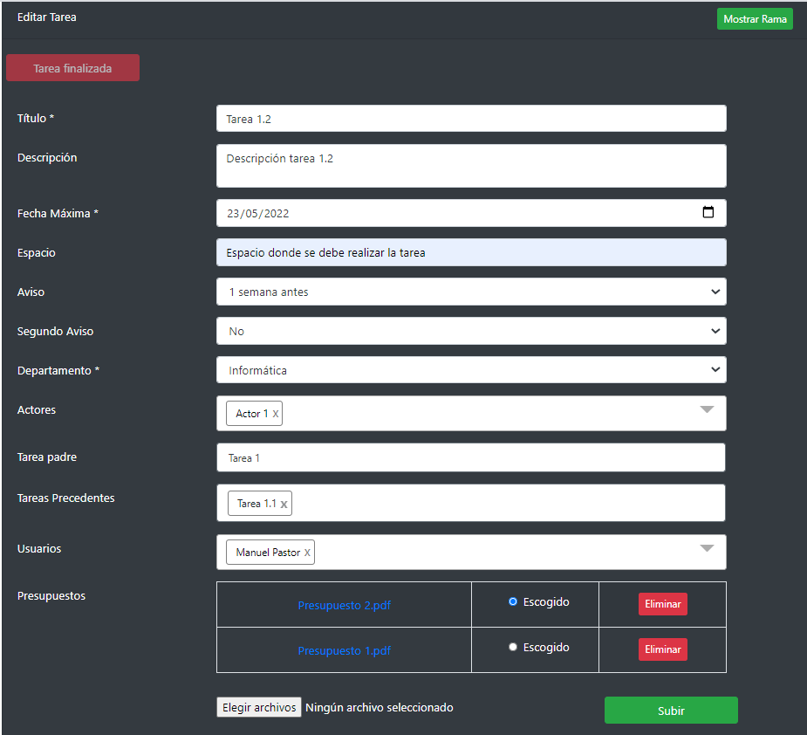

Ilustración 61. Manual de Usuario - Formulario Tarea

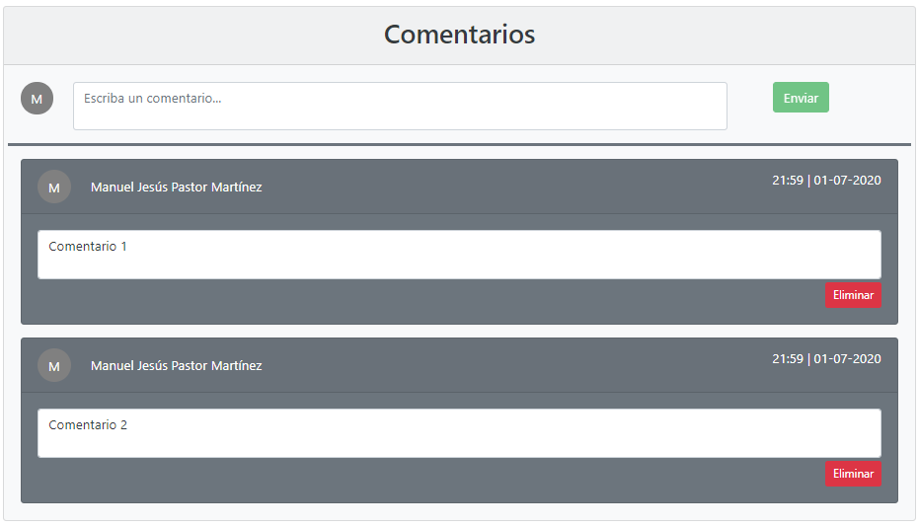

Ilustración 62. Manual de Usuario - Comentarios Tarea

## Listado de tareas

Para acceder al listado de tareas debemos pulsar en el botón ‘Tareas’ de la barra de navegación. En este listado aparecerán las tareas en las que eres participe, pero si eres administrador, tendrás la posibilidad de ver todas las tareas.

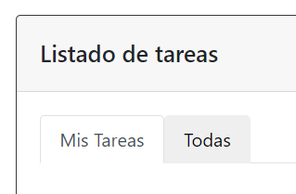

Ilustración 63. Manual de Usuario - Mis tareas y Todas

El listado de tareas se puede filtrar por título o descripción de las tareas y por estado.

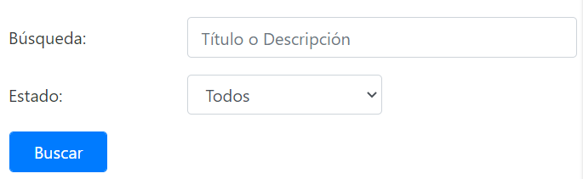

Ilustración 64. Manual de Usuario - Filtrado de tareas

También se pueden ordenar por fecha máxima pulsando en ‘Fecha Máxima’, esta ordenación puede ser ascendente o descendente.

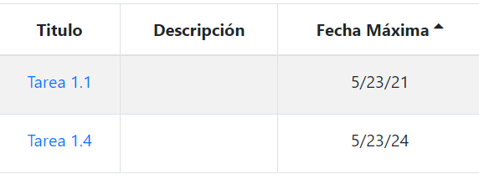

Ilustración 65. Ordenación tareas

Pulsando sobre el título de la tarea, nos redireccionará al formulario de esa tarea, y si pulsamos en el botón ‘Eliminar’ la eliminará.

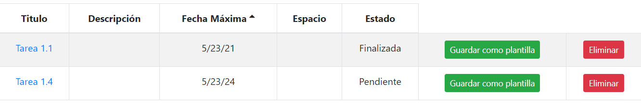

Ilustración 66. Manual de Usuario - Ver y eliminar tarea

## Visualización rama de tareas

Vamos a explicar toda la funcionalidad que se encuentra disponible en la visualización de una rama de tareas.

### Crear tarea

Permite la creación de tareas mediante el botón ‘Añadir Tarea’ que aparece en la Ilustración 67, al pulsar este botón se abrirá un pequeño formulario con los campos mínimos requeridos para crear una tarea como se muestra en la Ilustración 68. Al rellenar esos campos y pulsar en el botón ‘Guardar’, se creará la tarea como se puede observar en la Ilustración 69.

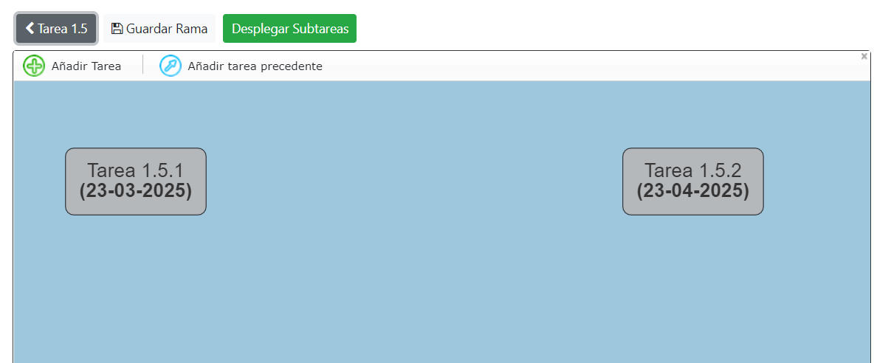

Ilustración 67. Manual de Usuario - Botón añadir tarea

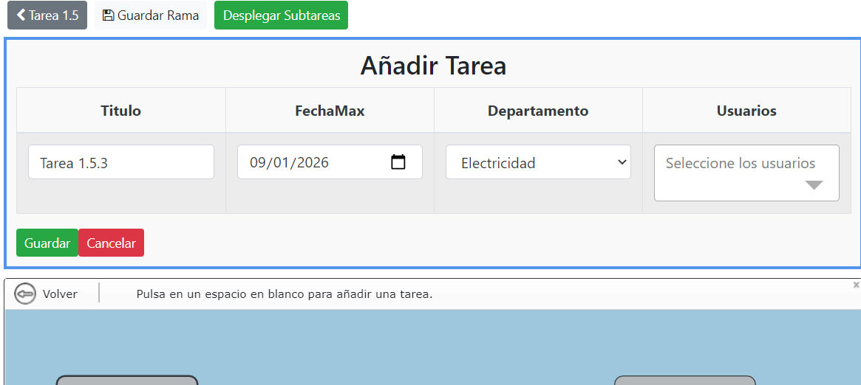

Ilustración 68. Manual de Usuario - Formulario visualización rama tarea

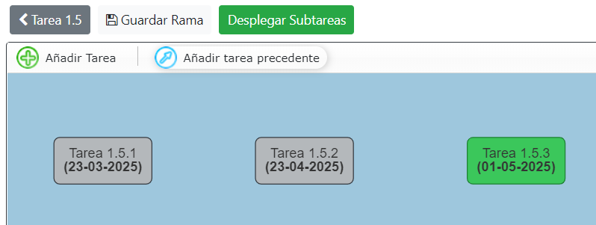

Ilustración 69. Manual de Usuario - Tarea creada visualización rama tarea

### Vincular tareas precedentes

Esta funcionalidad permite asignar tareas precedentes a una tarea de manera dinámica y visual. Para ello pulsamos en el botón ‘Añadir tarea precedente’ que se observa en la Ilustración 70 y arrastramos desde la tarea a la tarea que queremos añadir como precedente. De esta manera se añadirán las tareas precedentes a una tarea, se actualizará el estado de la tarea a su estado correspondiente tras añadirle tareas precedentes y el resultado sería parecido al de la Ilustración 71.



Ilustración 70. Manual de Usuario - Botón añadir tarea precedente

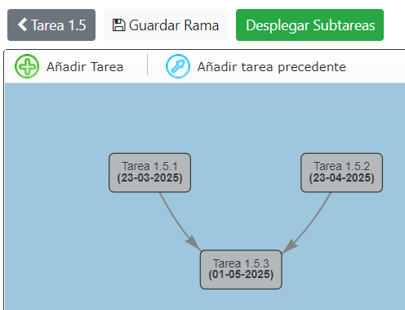

Ilustración 71. Manual de Usuario - Tareas precedentes añadidas

### Editar tarea

Durante la visualización de una rama de tareas, se puede llegar a editar una tarea de dos maneras. La primera es seleccionando la tarea a editar y pulsado en el botón ‘Editar Tarea’ como se muestra en la Ilustración 72, al pulsar el botón te llevará al formulario de esa tarea para poder editarla. La segunda opción es haciendo click derecho en la tarea a editar, lo cual hará que aparezca el formulario que aparece en la Ilustración 73 para poder editar desde ahí los campos mínimos requeridos.

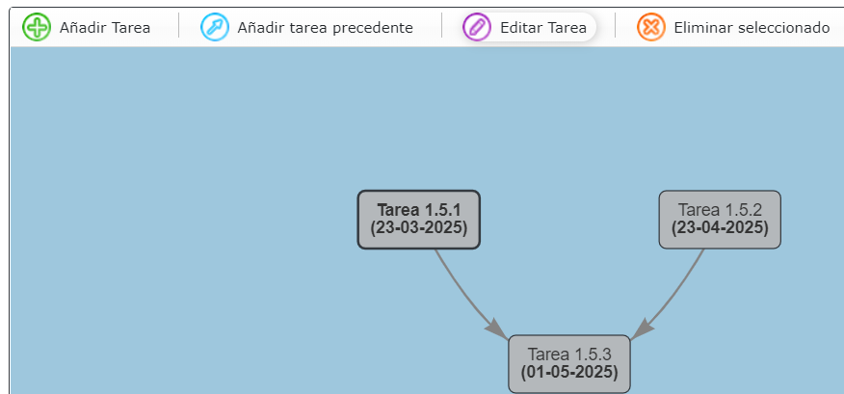

Ilustración 72. Manual de Usuario - Botón Editar Tarea

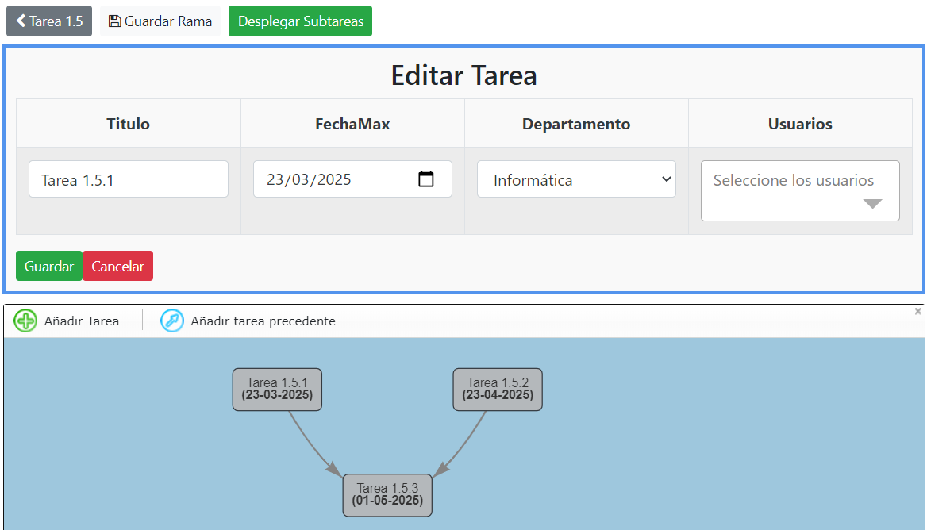

Ilustración 73. Manual de Usuario - Formulario editar tarea visualización

### Eliminar Tarea

Se puede eliminar una tarea durante la visualización de una rama de tareas. Para ello se debe seleccionar el nodo que se desea eliminar y después pulsar en el botón ‘Eliminar seleccionado’ que se muestra en la Ilustración 74

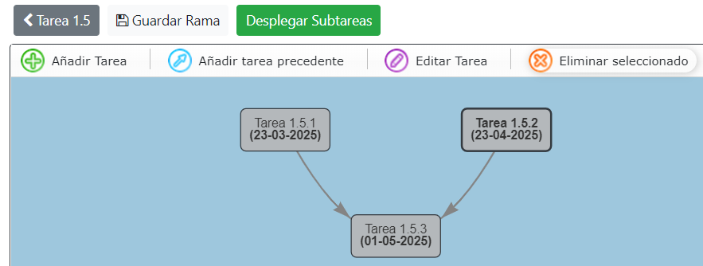

Ilustración 74. Manual de Usuario - Botón eliminar seleccionado

### Cambiar estado tarea

Para modificar el estado de una tarea se debe mantener pulsada la tarea que se desea modificar el estado, de esta manera aparecerá un botón que nos permitirá realizar esta modificación, tal y como se muestra en la Ilustración 75.

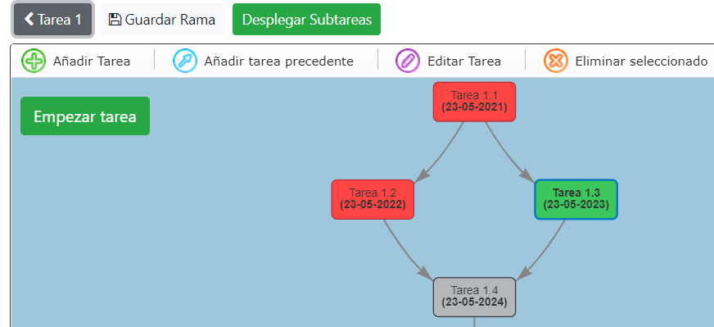

Ilustración 75. Manual de Usuario - Modificar estado tarea

### Abrir Subtareas

Para abrir las subtareas de una tarea, se debe de hacer doble click en la tarea deseada. Se podrá entrar en las subtareas, aunque está no tenga ninguna, y de esta manera si se crease una tarea como se ha visto en el apartado Crear tarea, se creará una subtarea de la tarea en la que hicimos doble click.

### Volver a tarea padre

Al igual que podemos entrar en las subtareas de una tarea, podemos volver a la tarea padre de la visualización de una rama de subtareas. Para ello solo tenemos que pulsar en el botón que aparece arriba a la izquierda con el título de la tarea padre como aparece en la Ilustración 76. Manual de Usuario - Botón tarea padre

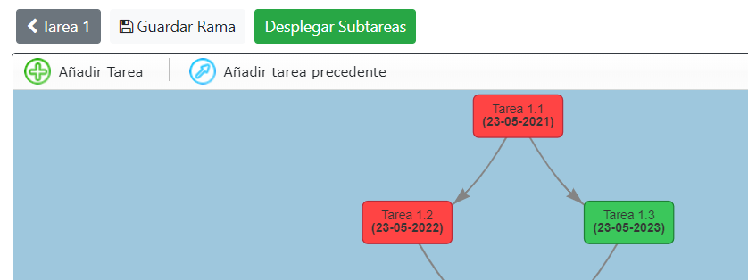

Ilustración 76. Manual de Usuario - Botón tarea padre

### Guardar rama de tareas en pdf

Pulsando en el botón ‘Guardar Rama’, se puede crear una captura de la rama de tareas que se está visualizando en ese momento y descargarla en formato pdf. Para la realización de la captura, las tareas cambiarán su tamaño para que se pueda realizar la captura con una buena definición para poder ver correctamente las tareas.

### Desplegar Subtareas

Pulsando en el botón ‘Desplegar Subtareas’, se desplegarán todas las subtareas de la rama de tareas que se está visualizando en ese momento. De esta manera se pueden visualizar directamente toda la rama con todas sus subtareas y esto permite realizar una captura de esa rama como se ha explicado en el apartado Guardar rama de tareas en pdf.

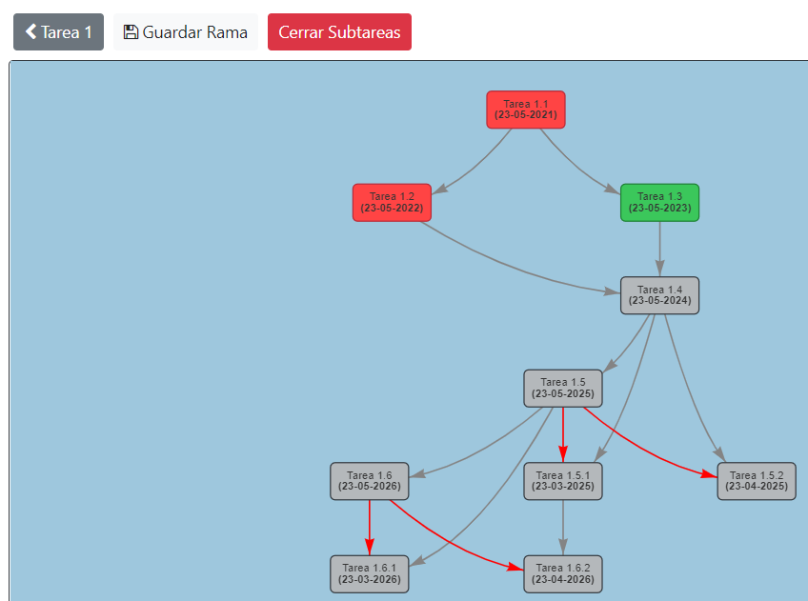

Ilustración 77. Manual de Usuario - Desplegar Subtareas

### Colores por estado de las tareas

Cada tarea tiene un color específico según el estado en el que se encuentre, el color que representa a cada estado viene definido por defecto y se encuentra representado en la leyenda de debajo de la visualización. Esta leyenda se puede modificar pulsando en el estado y seleccionando un color de la lista que aparece, tal y como se muestra en la Ilustración 78

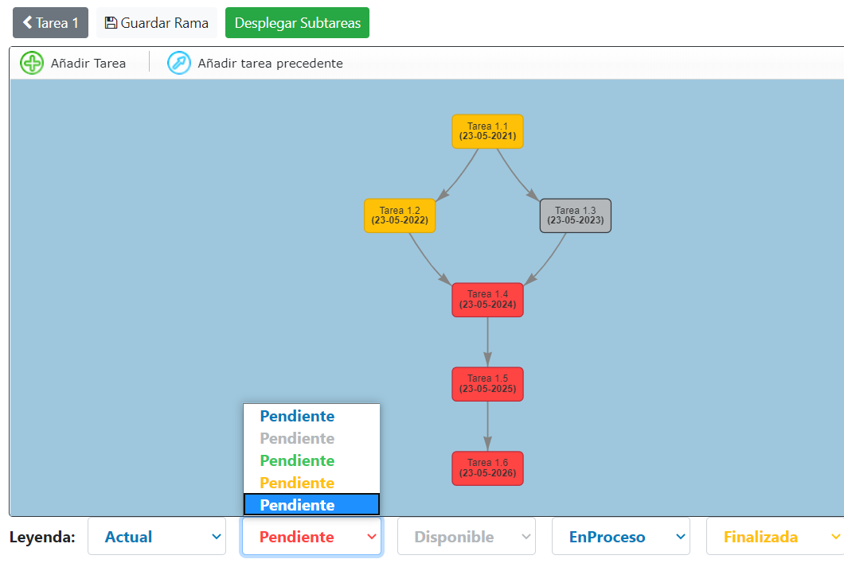

Ilustración 78. Manual de Usuario - Colores de las tareas

### Manipulación de la visualización

La visualización de la rama de tareas tiene varias opciones de manipulación que se indicarán a continuación.

* Tamaño de las tareas: haciendo scroll en la visualización se puede modificar el tamaño de las tareas.

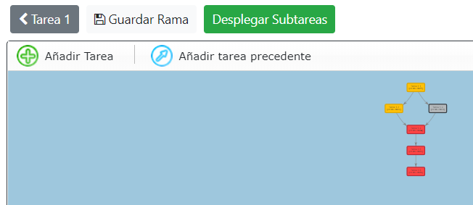

* Desplazamiento de las tareas: arrastrando una tarea hacia la izquierda o hacia la derecha, se puede desplazar la tarea lateralmente.

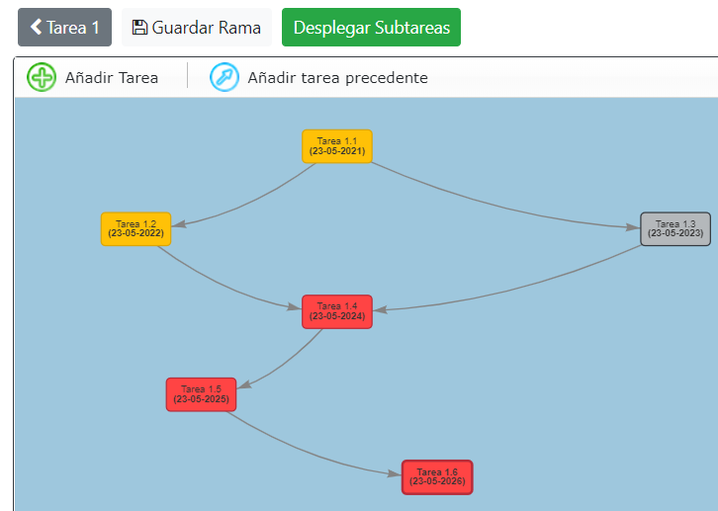

* Desplazamiento de la rama completa: arrastrando desde un espacio vacío de la visualización, se puede desplazar la rama completa.

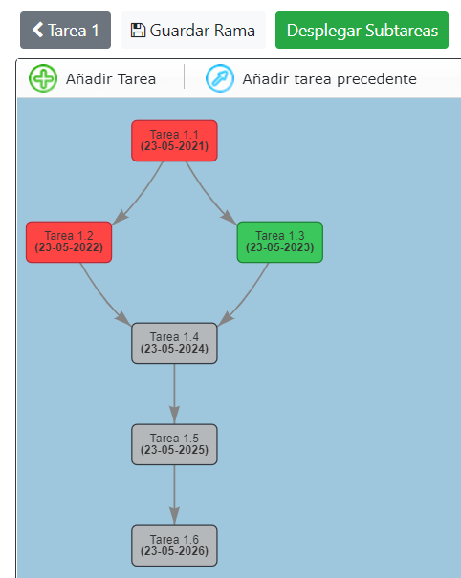

## Plantillas de tareas

Las funcionalidades relacionadas con las plantillas solo están disponibles para los usuarios administradores, para proteger los datos de la organización.

### Guardar Plantilla

Para guardar una tarea como plantilla, desde el listado de las tareas, pulsamos en el botón ‘Guardar como plantilla’.

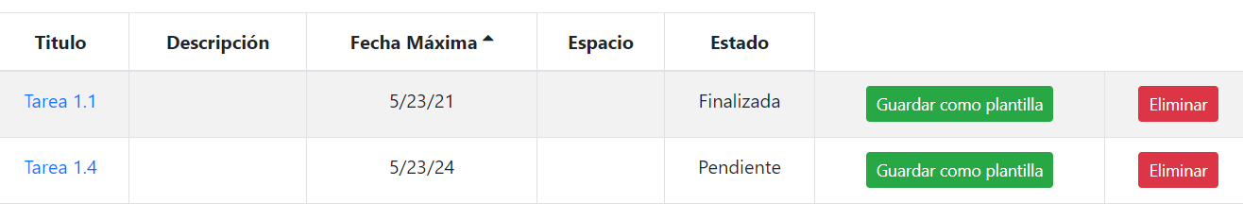

Ilustración 79. Manual de Usuario - Guardar como plantilla

Al pulsar el botón nos pedirá indicar el nombre con el que se desea guardar la plantilla.

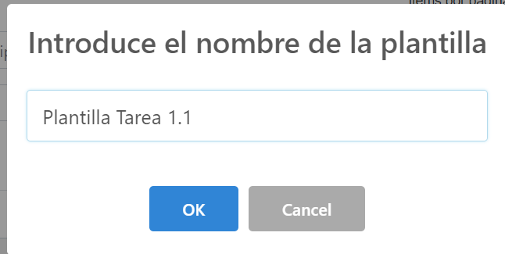

Con esto ya tendríamos la plantilla guardada.

### Usar Plantilla

Para usar una plantilla que tengamos guardada, debemos pulsar en el botón ‘Plantillas’ de la barra de navegación y se nos mostrara el listado con todas las plantillas disponibles. Seleccionamos la plantilla que deseamos usar pulsando en el botón ‘Usar’ de esa plantilla.

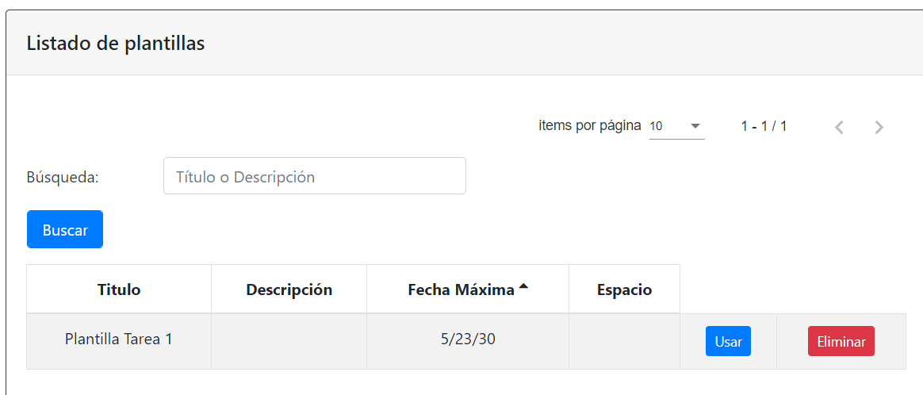

Ilustración 80. Manual de Usuario - Usar Plantilla

Una vez pulsado el botón, nos pedirá que seleccionemos el nombre de la tarea padre. Tras nombrar a la tarea padre, se creará la tarea con todas sus subtareas y nos llevará a la visualización de ella.

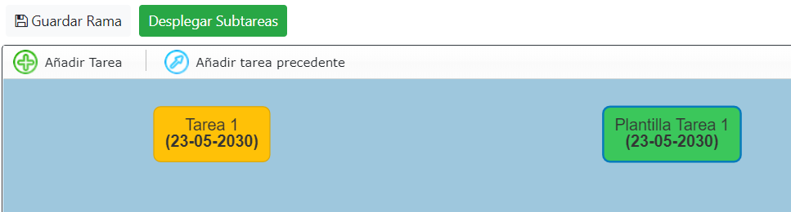

Ilustración 81. Manual de Usuario - Plantilla Usada

Si entramos a sus subtareas, veremos que se han creado todas con éxito.

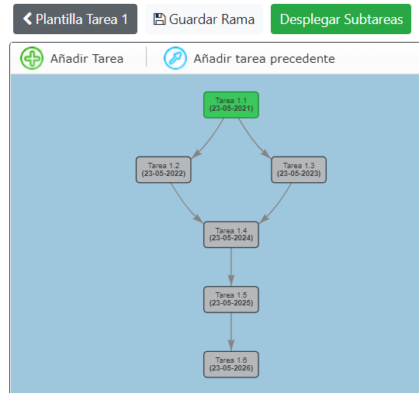

Ilustración 82. Manual de Usuario – Subtareas de tarea creada desde plantilla

## Configuración

Para acceder al apartado de configuración, pulsamos en el botón con el icono de la rueda dentada. Al pulsar, accederemos a un menú donde tendremos los accesos a la configuración de los departamentos y a la configuración de los usuarios. Esté menú solo se encuentra disponible para los usuarios administradores.

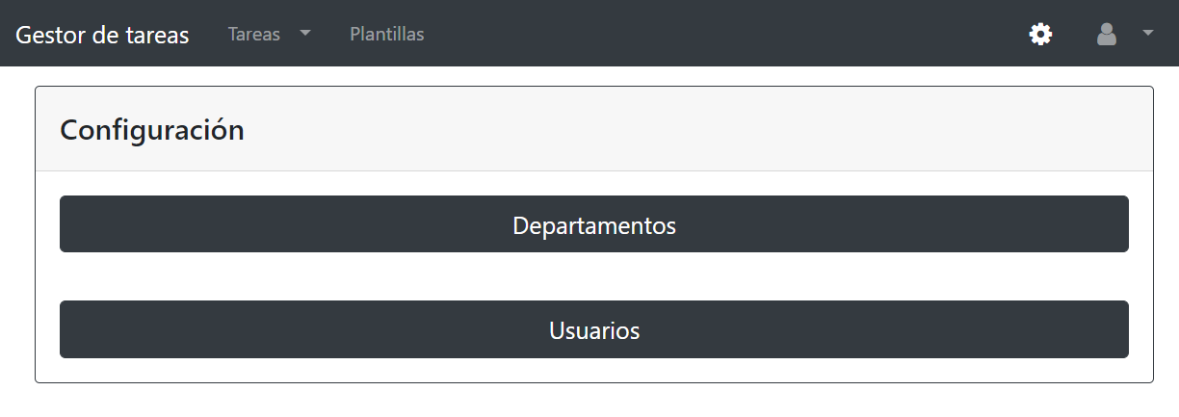

Ilustración 83. Manual de Usuario – Configuración

### Configuración Departamentos

Para acceder a los departamentos, pulsamos el botón ‘Departamentos’ del menú de configuración. Al pulsar, nos aparecerá un listado con los departamentos existentes en el sistema. Desde este listado se pueden editar, eliminar o crear nuevos departamentos.

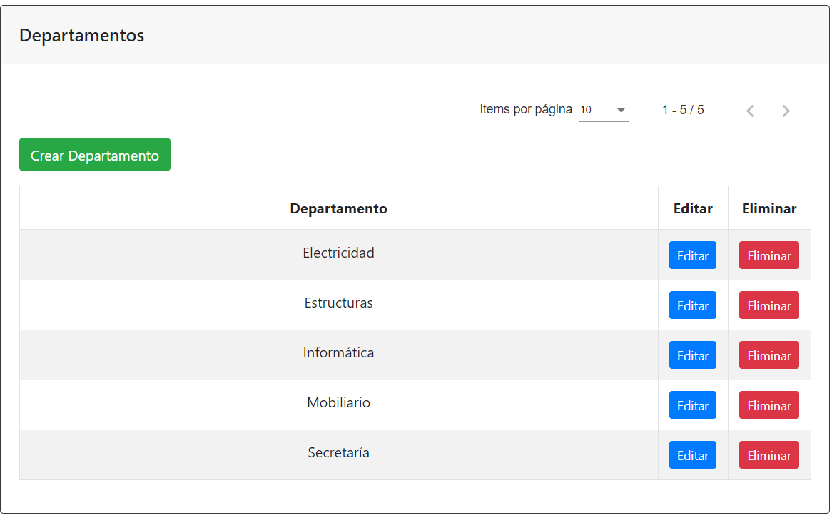

Ilustración 84. Manual de Usuario - Listado de departamentos

Para editar un departamento pulsaremos en el botón ‘Editar’ del departamento en cuestión y para eliminarlo pulsaremos el botón ‘Eliminar’. Para crear un nuevo departamento usaremos el botón ‘Crear Departamento’ situado al encima del listado de departamentos.

Para la creación y edición de un departamento se abrirá un formulario. Este formulario nos permitirá seleccionar el nombre del departamento y asignarle distintos actores.

Los actores tendrán un email al cual se les enviará información sobre las tareas en las que estén involucrados. Los actores que se marquen como encargados, recibirán correos de todas las tareas que pertenezcan a ese departamento, mientras que los actores no encargados, recibirán correos solo cuando se exprese explícitamente en los detalles de la tarea.

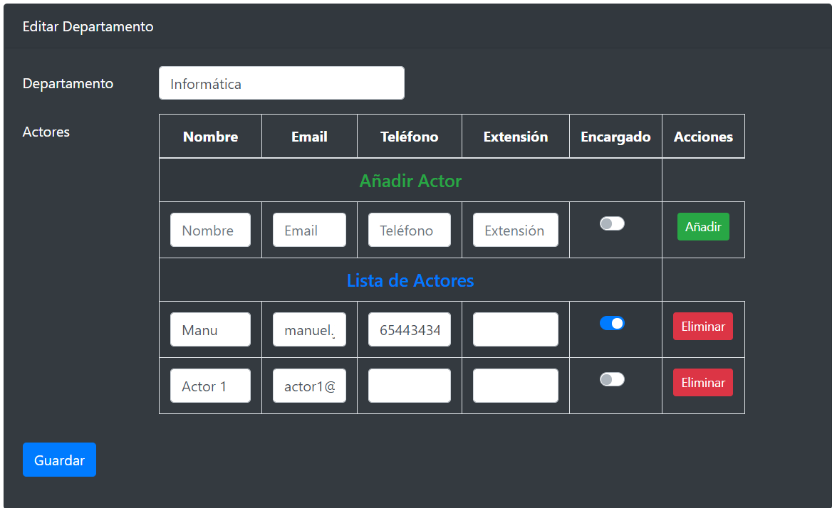

Ilustración 85. Manual de Usuario - Formulario departamento

### Configuración Usuarios

Para acceder a la configuración de los usuarios, pulsamos el botón ‘Usuarios’ del menú de configuración. Al pulsar, nos aparecerá un listado con los usuarios existentes en el sistema. Desde este listado se pueden editar, eliminar o crear nuevos usuarios, además se podrán buscar los usuarios por el nombre o email y por el departamento al que pertenezcan.

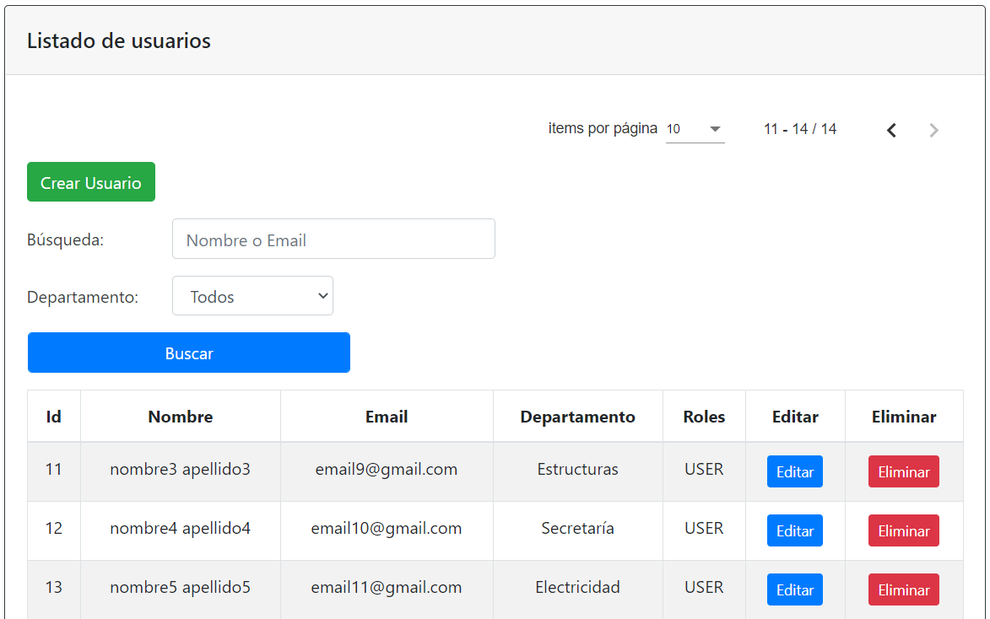

Ilustración 86. Manual de Usuario - Listado de usuarios

Para editar un usuario pulsaremos en el botón ‘Editar’ del usuario en cuestión y para eliminarlo pulsaremos el botón ‘Eliminar’. Para crear un nuevo departamento usaremos el botón ‘Crear Departamento’ situado al encima del listado de departamentos.

Para la creación y edición de un usuario se abrirá un formulario. Este formulario nos permitirá seleccionar el nombre del usuario junto con la dirección de correo electrónico al que le llegarán todos los correos, la contraseña para acceder al sistema y el departamento al que corresponda. También se deberá seleccionar el role que tendrá el usuario dentro de la aplicación.

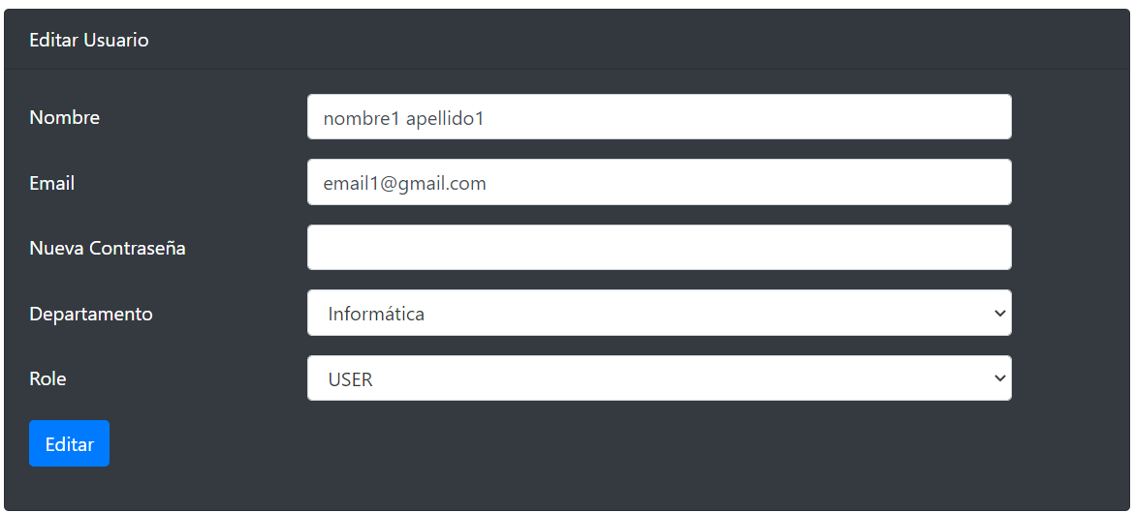

Ilustración 87. Manual de Usuario - Formulario Usuario

## Perfil de Usuario

En la barra de navegación aparece un icono de usuario, el cual corresponde con nuestro perfil de usuario. Si desplegamos el menú, pulsando en la flecha, aparecerá una opción para realizar un logout.

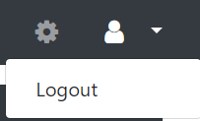

Ilustración 88. Manual de Usuario - Logout

Y si pulsamos en el icono, nos llevará al formulario de nuestro usuario, podremos acceder a este formulario, aunque no seamos administradores, pero no nos permitirá modificar el role.

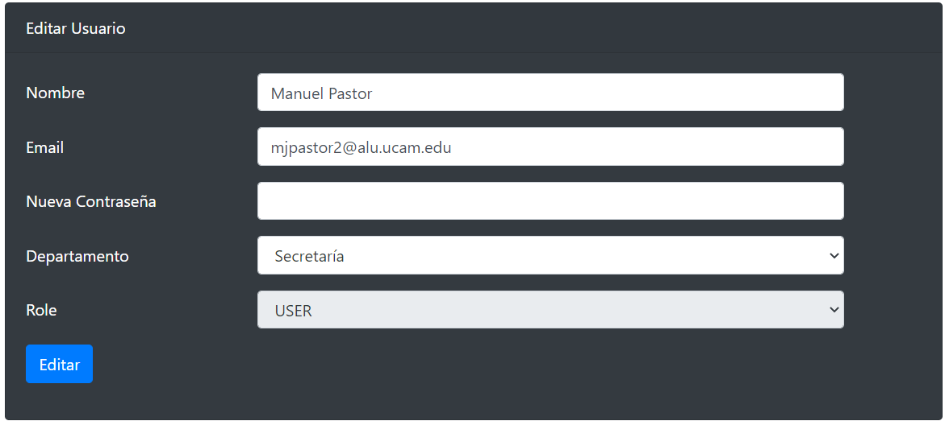

Ilustración 89. Manual de Usuario - Editar Perfil

## Creación de tareas

A la hora de crear una tarea mediante la aplicación, se disponen de 3 métodos distintos, cada uno de estos métodos se realizarán dependiendo de las necesidades del usuario.

### Creación desde formulario

Este método sirve para crear una única tarea en profundidad, es decir, con la opción de editar todos sus atributos. Es recomendable utilizarla cuando no se desea crear demasiadas tareas seguidas ya que, aunque es la opción en la que más datos se puede detallar de la tarea, también es la más lenta.

Pasos

1. Desplegar el menú ‘Tareas’ de la barra de navegación y pulsar en ‘Crear Tarea’.

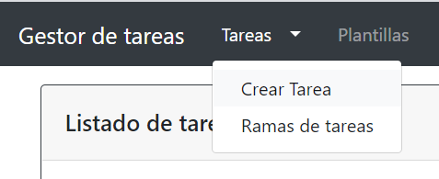

Ilustración 90. Manual de Usuario - Crear tarea barra navegación

1. Rellenar los campos del formulario de la tarea, se deben completar como mínimo los campos requeridos y pulsar en ‘Crear’.

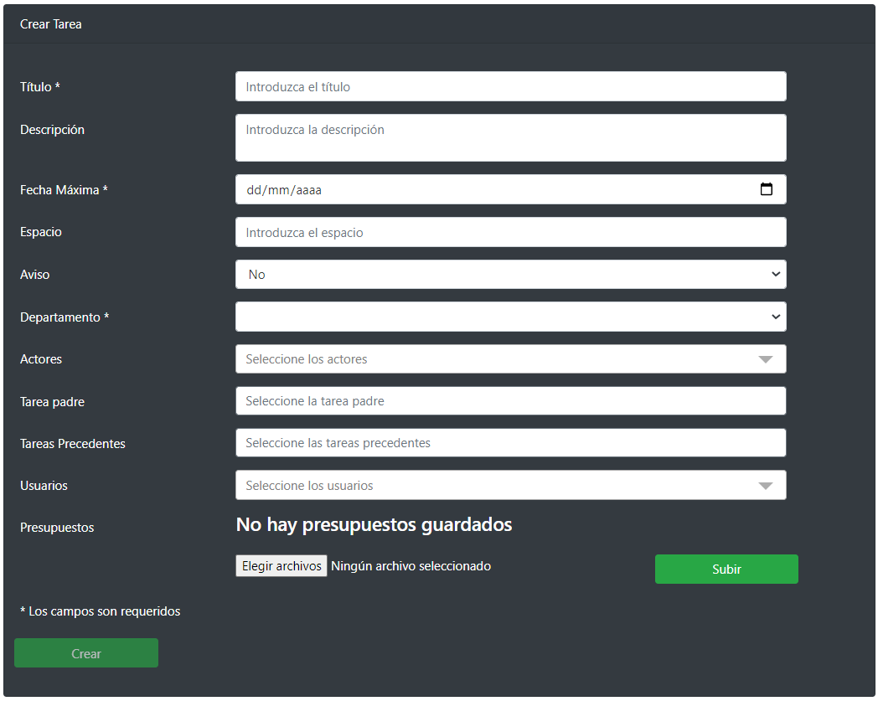

Ilustración 91. Manual de Usuario - Formulario crear tarea

1. La tarea se habrá creado correctamente.

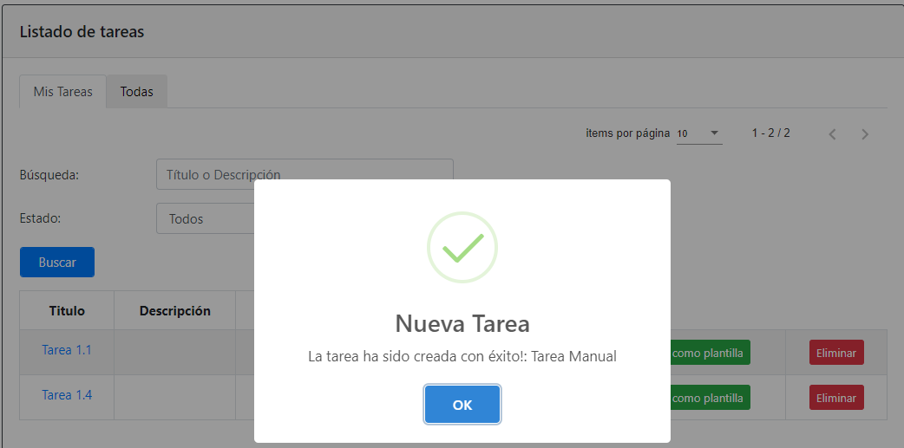

Ilustración 92. Manual de Usuario - Tarea creada

### Creación desde Visualización Rama de Tareas

Este método permite crear una tarea de manera rápida con los campos mínimos requeridos, y sirve para facilitar la creación de subtareas y asociar tareas precedentes de manera visual.

Pasos

1. Entrar a la visualización de una rama de tareas, para ello entramos o desde la barra de navegación, desplegando el menú de ‘Tareas’ y pulsando en ‘Ramas de tareas’, o desde el formulario de una tarea, pulsando en el botón ‘Mostar Rama’.

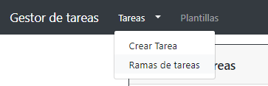

Ilustración 93. Manual de Usuario - Botón Ramas de Tareas

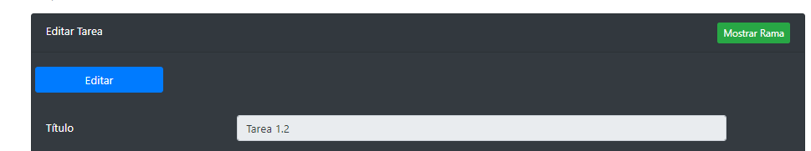

Ilustración 94. Manual de Usuario - Botón Mostrar Rama

1. Una vez en la visualización de las ramas de tareas, accedemos hasta las subtareas donde se desea crear la tarea, pulsamos en ‘Añadir Tarea’ y pulsamos en un punto cualquiera de la vista.



Ilustración 95. Manual de Usuario - Acceso rama de tareas

1. Ahora aparecerá un pequeño formulario con los campos mínimos requeridos para la creación de una tarea. Rellenamos esos campos y pulsamos en ‘Guardar’.



Ilustración 96. Manual de Usuario - Formulario tarea desde visualización rama

1. Tras pulsar en guardar se habrá creado la tarea, esta tarea ya tendrá asignada automáticamente su tarea padre.



Ilustración 97. Manual de Usuario - Tarea creada desde visualización rama

1. Ahora falta seleccionar las tareas precedentes correspondientes. Para ello pulsamos en ‘Añadir tarea precedente’. Y arrastramos desde la tarea creada hasta la tarea que deseamos seleccionar como precedente. Tras esto tendremos creadas las relaciones de la tarea y se actualizará el estado de esta a su estado correspondiente tras añadir las tareas precedentes.



Ilustración 98. Manual de Usuario - Añadido de tareas precedentes

### Creación desde plantilla

Este método nos permite crear una rama de tareas completa a partir de una plantilla ya guardada. Es bastante útil cuando tenemos una plantilla que tiene una rama de tareas muy parecida a la que se desea crear.

Pasos

1. Pulsamos en el botón ‘Plantillas’ de la barra de navegación.

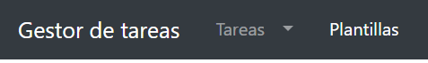

Ilustración 99. Manual de Usuario - Plantillas en barra de navegación

1. Seleccionamos la plantilla que deseamos usar pulsando en el botón ‘Usar’ de esa plantilla.



Ilustración 100. Manual de Usuario - Selección plantilla a usar

1. Se creará la rama de la tarea y nos llevará a la visualización de la tarea padre. Si entramos a sus subtareas, veremos que se han creado todas con éxito.



Ilustración 101. Manual de Usuario - Tarea creada desde plantilla



Ilustración 102. Manual de Usuario - Rama de tareas creada desde plantilla